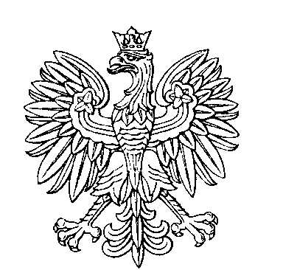

OBWODOWA KOMISJA WYBORCZA NR 1
w gminie Ostroróg

SKŁAD KOMISJI:
Przewodniczący Grażyna Szydłowska

Zastępca Przewodniczącego Tomasz Adam Grygiel

CZŁONKOWIE:
Kazimiera Ćwiklak  Anna Hanna Juś  Ewelina Maria Nobik  Maria Teresa Ren  Marek Wendt | Katarzyna Działak  Dominika Magdalena Markiewicz  Anna Maria Ren  Weronika Agnieszka Sowa

OBWODOWA KOMISJA WYBORCZA NR 2
w gminie Ostroróg

SKŁAD KOMISJI:
Przewodniczący Magdalena Dorota Łabińska-Błaszyk

Zastępca Przewodniczącego Romana Joanna Kaszkowiak

CZŁONKOWIE:
Ewelina Magdalena Błajek  Hanna Katarzyna Błajet  Małgorzata Izabela Lubczyńska  Sylwia Nadstazik  Renata Justyna Tomaszkiewicz | Małgorzata Alina Błajek  Marzena Anna Główczyńska  Halina Teresa Maciejewska  Bartosz Szydłowski

